
ورقة عمل تدريبية رقم 2

العلوم

اﻟﻤﺎدة:
اﻟﺘﺎرﻳﺦ:
اﻻﺳﻢ:
اﻟﺼﻒ:

الأَوَّل الْأساسي

الْأَهْداف: يَخْتارُ الْإجابَة الصَّحيحَة، يَكْتُبُ الْأجزاء الرَّئيسَةَ للْحَيَوان، يُصَنّفُ الْحَيَوانات إلى آكلات عُشْب أو آكلات لَحْم .
********************************************************
التَّدْريبُ الأوَّلُ : أَخْتارُ الْإِجابَة َ الصَّحيحةَ مما بَيْن الْقَوْسَين .

1ـ نُسَمّي الْمَكانَ الّذي تَعيشُ فيهِ الْحَيَواناتِ ( الْبَيْتُ ،الْمَأوى ، الْخَلِيَّة )
2ـ آكِلاتُ اللُّحومِ تَأْكُلُ ( الْعُشْبَ ، اللُّحومَ ، الْبَيْضَ )
3ـ الْحَيْواناتُ جَميعُها تَحْتاجُ إلى ( الْماءِ ، الْعُشْبِ ، الْهَواءِ )
4 ـ يَعيشُ الْجَمَلُ في ( الصَّحْراءِ ، الْمِياهِ ، الْغابَةِ )
5ـ مِثالٌ عَلى الْكَائناتِ الْحَيَّة ( النَّباتات ، الْماء ، الصُّخور )
6 ـ نُسَمّي الْحَيَوانات الّتي يُرَبّيها الْإنْسانُ ( مُفْتَرِسَةٌ ، أَليفَةٌ )
7 ـ الْمَنْطِقَةُ الْقُطْبِيَّةُ هي مَنْطِقَةٌ ( مُعْتَدِلَةٌ ، حارَّةٌ ، بارِدَةٌ )
8 ـ مِثالٌ عَلى الْكائناتِ غَيْر الْحَيَّة ( الْإنْسانُ ، الْماء ، الْحَيَوانات )
9 ـ تَعيشُ الْأَسْماكُ في ( الصَّحْراءِ ، المِياهِ ، الْغابَةِ )
10 ـ بيئَةٌ حارَّةٌ وَجافَّةٌ ( الْغابَةُ ، الصَّحْراءُ ، الْمَنْطِقَة الْقُطْبِيَّة )

التَّدْريبُ الثّاني : أَكْتُبُ أَجْزاءَ جِسْمِ الْحَيَوانِ الرَّئيسَةَ ( حِفظ غَيْبًا ) .

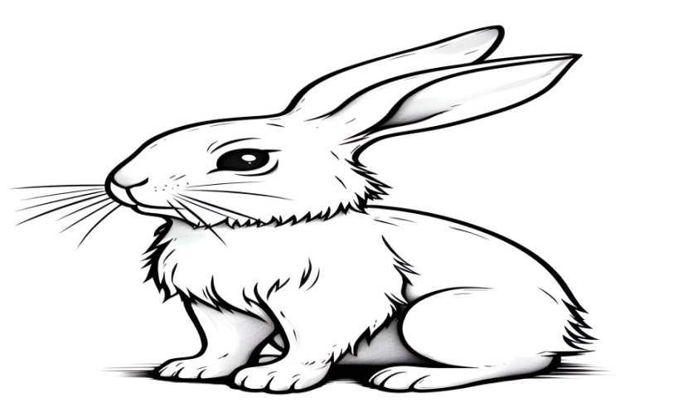

التَّدْريبُ الثّالِثُ : أُصَنّفُ الْحَيَوانات الْآتِيَةَ إلى آكِلاتِ الْعُشْبِ ، أَو آكِلاتِ اللُّحومِ .

(1ـ الْبَقَرَةُ ، 2ـ الْخَروفُ، 3ـ الْأَسَدُ ، 4ـ الصَّقْرُ، 5ـ الْجَمَلُ، 6ـ الْحِصانُ، 7ـ الْفَهْدُ،8ـ الْأَرْنَبُ )

آكِلاتُ اللُّحومِ | آكلات الْعُشْبِ
انتهت ورقة العمل
مُعَلّمتكم : ياسمين صبح

